Thực hiện theo kế hoạch tổ chức Hội khỏe Phù Đổng cấp trường năm học 2022 -2023, ngày 17/12/2022 trường THCS An Lư long trong tổ chức ngày hội thể dục thể thao với mục tiêu: “KHOẺ ĐỀ HỌC TẬP, KHOẺ ĐỂ RÈN LUYỆN”.
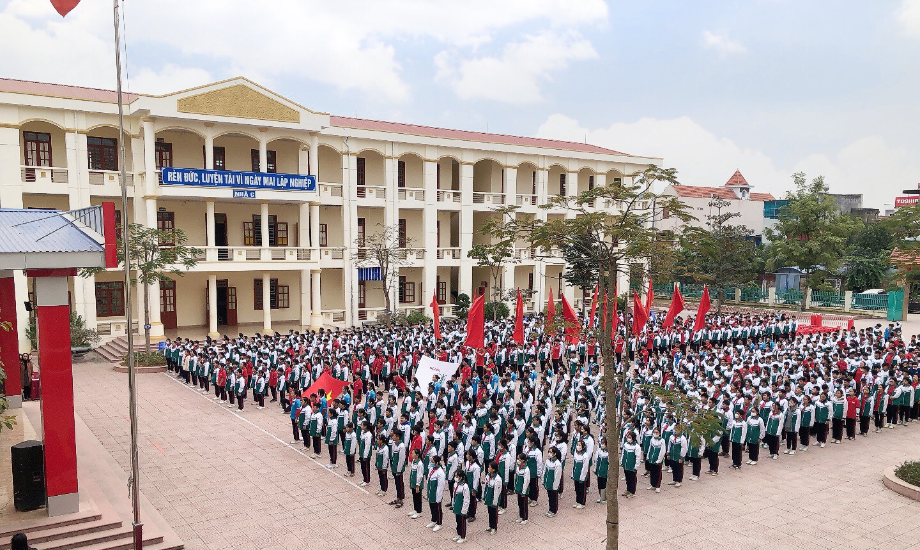
Cuộc thi được diễn ra trong sự chuẩn bị chu đáo về mọi mặt của nhà trường và tập thể giáo viên. Ngoài buổi thi sơ loại, ngày 17/12 sẽ diễn ra vòng chung kết Đồng diễn khối 6,7 và kéo co khối 8,9. Đây là hoạt động thường niên, được tổ chức 1 năm một lần, nhằm mục tiêu nâng cao thể chất của học sinh, tạo không khí thi đua sôi nổi giữa các lớp trong nhà trường, đánh giá công tác giáo dục thể chất và hoạt động thể thao trong nhà trường. Tiếp tục duy trì và đẩy mạnh phong trào rèn luyện thân thể theo gương Bác Hồ vĩ đại, thường xuyên tập luyện và thi đấu các môn thể thao trong học sinh để nâng cao sức khoẻ, phát triển thể chất góp phần giáo dục toàn diện cho các em. Hội thi nhằm đẩy mạnh hoạt động vui chơi, giải trí, TDTT trong nhà trường, đồng thời giáo dục học sinh tinh thần đoàn kết, hữu nghị, hợp tác, giúp đỡ nhau.
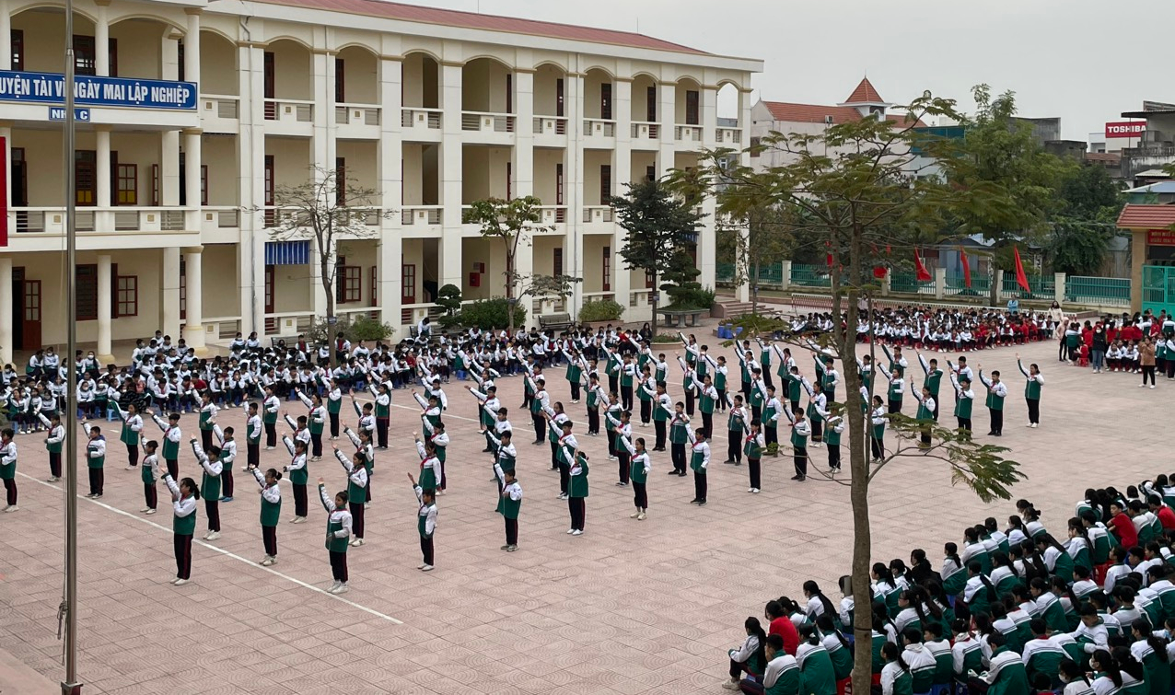
Đến dự lễ khai mạc Hội khỏe Phù Đổng cấp trường có các cô giáo trong Ban giám hiệu, cùng toàn thể các thầy cô giáo và 976 học sinh.
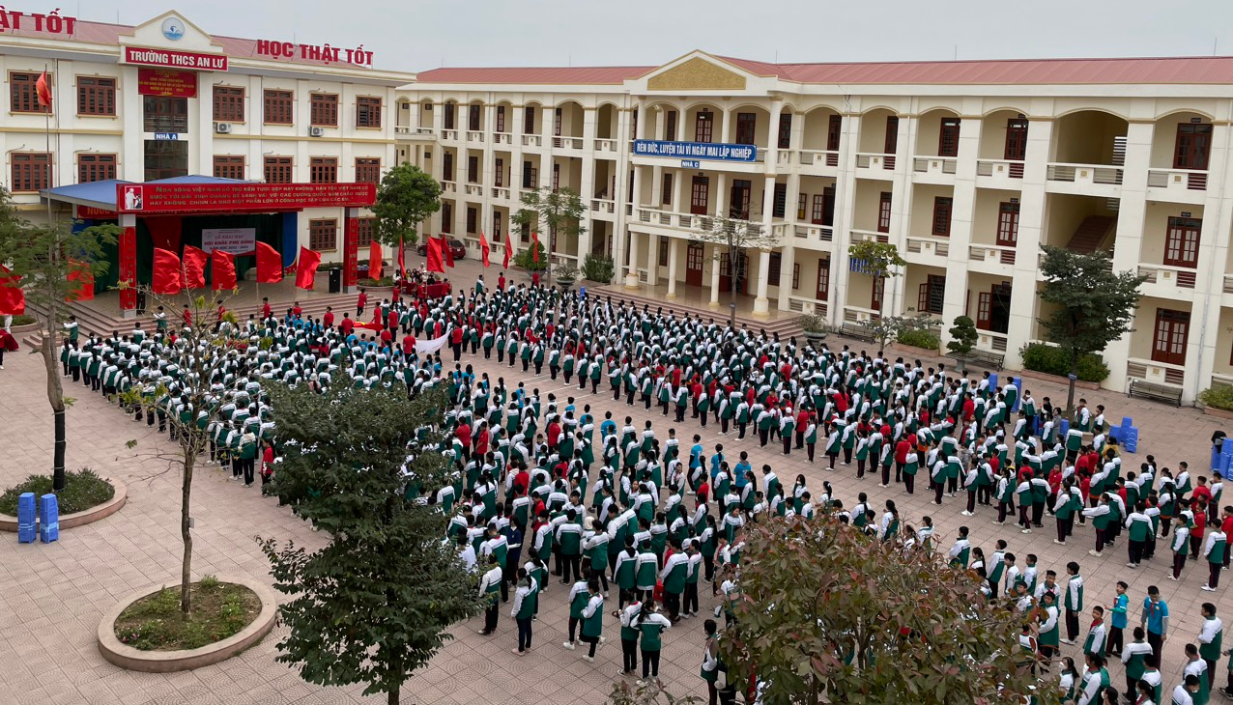Mở đầu lễ khai mạc, cô giáo Nguyễn Thị Thuỳ Dung, Phó bí thư Chi bộ - Phó hiệu trưởng nhà trường lên đọc diễn văn khai mạc. Cô giáo đã đánh giá cao tinh thần tập luyện của tất cả học sinh toàn trường. Các em đã chuẩn bị tốt mọi mặt để tham gia thi đấu tại Hội khỏe Phù Đổng, đồng thời động viên, khích lệ các vận động viên bình tĩnh, tự tin, thi đấu hết mình với tinh thần đoàn kết, chiến thắng; các trọng tài làm việc trung thực thẳng thắn, các cổ động viên cỗ vũ nhiệt tình… để Hội khỏe Phù Đổng nhà trường thành công tốt đẹp.Cô giáo Trịnh Thị Giới, đại diện tổ trọng tài lên tuyên thệ và em Phạm Khánh Hoà, đại diện VĐV lên đọc lời hứa thể hiện sự quyết tâm thi đấu hết mình trong cuộc thi.
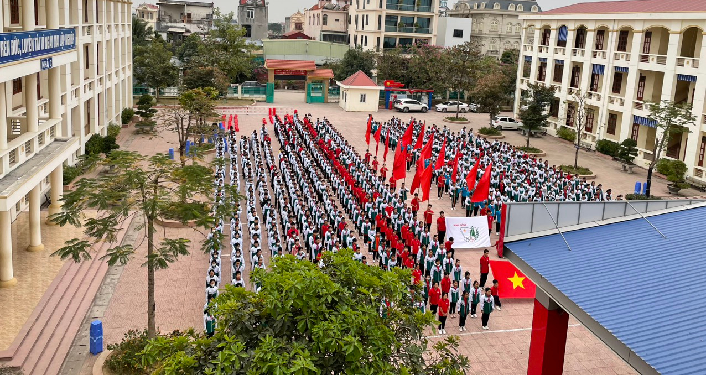
Cuối cùng là các trận thi đấu chung kết kéo co sôi nổi của các bạn học sinh khối 8, 9. Được sự cổ vũ nhiệt tình của các bạn học sinh, các lớp đã thi đấu tích cực và quyết tâm. Nhà trường đã trao 5 giải Nhất, 10 giải Nhì và 15 giải Ba cho tập thể học sinh các khối lớp.
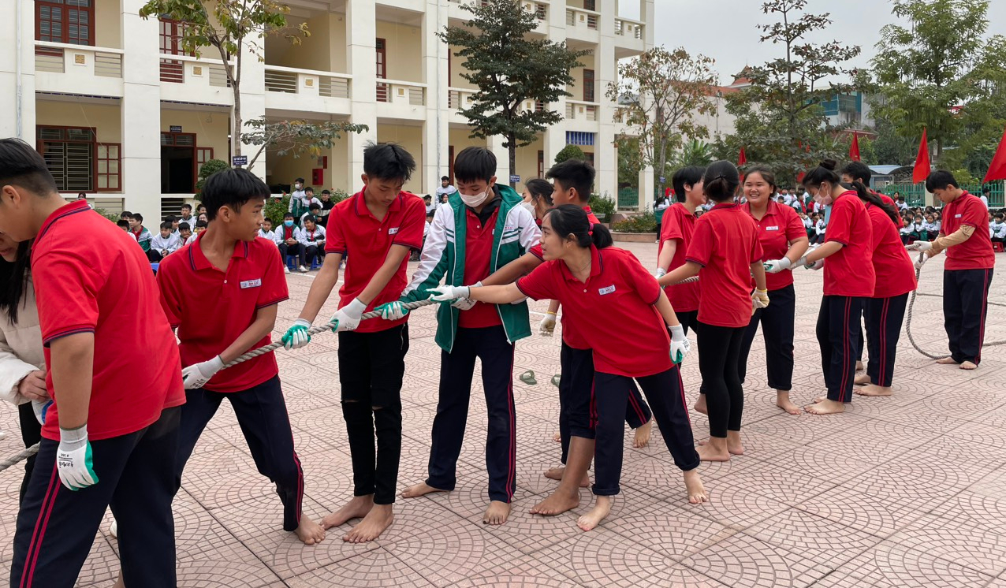
Lớp 8A5 dặn dò nhau quyết tâm chiến thắng.
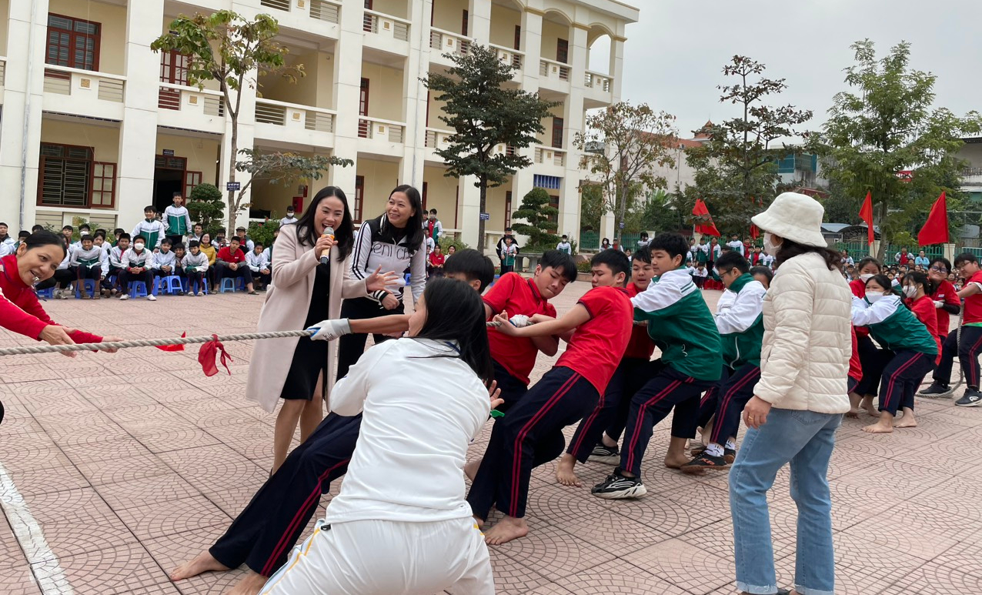
Cả thầy và trò đều cùng nhau tiếp sức, chiến thắng.
Có thể khẳng định Hội khỏe Phù Đổng được tổ chức đã tạo ra một sân chơi lành mạnh, bổ ích và lí thú cho học sinh toàn trường, đồng thời giúp các em nâng cao tinh thần đoàn kết hữu nghị, hợp tác, giúp đỡ lẫn nhau trong lớp và là cơ hội để học sinh thể hiện được tài năng của mình.
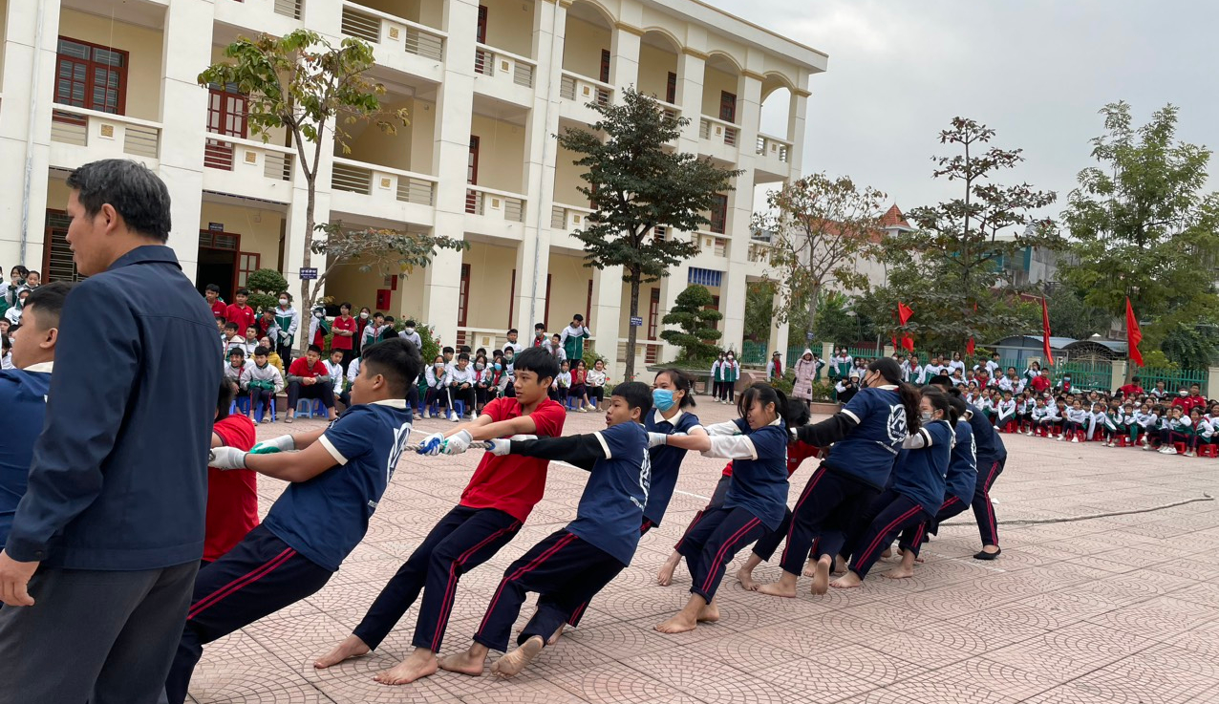
Chúc trường THCS An Lư sẽ đạt được thành tích cao ở các nội dung thi Hội khỏe Phù đổng cấp huyện và thành phố trong năm học 2022 - 2023.
Cuộc thi đã diễn ra sôi nổi với sự cổ vũ nhiệt tình của các thầy cô giáo và các bạn học sinh. Sau đây là một số hình ảnh diễn ra trong cuộc thi hội khỏe phù đổng cấp trường năm học 2022 – 2023.
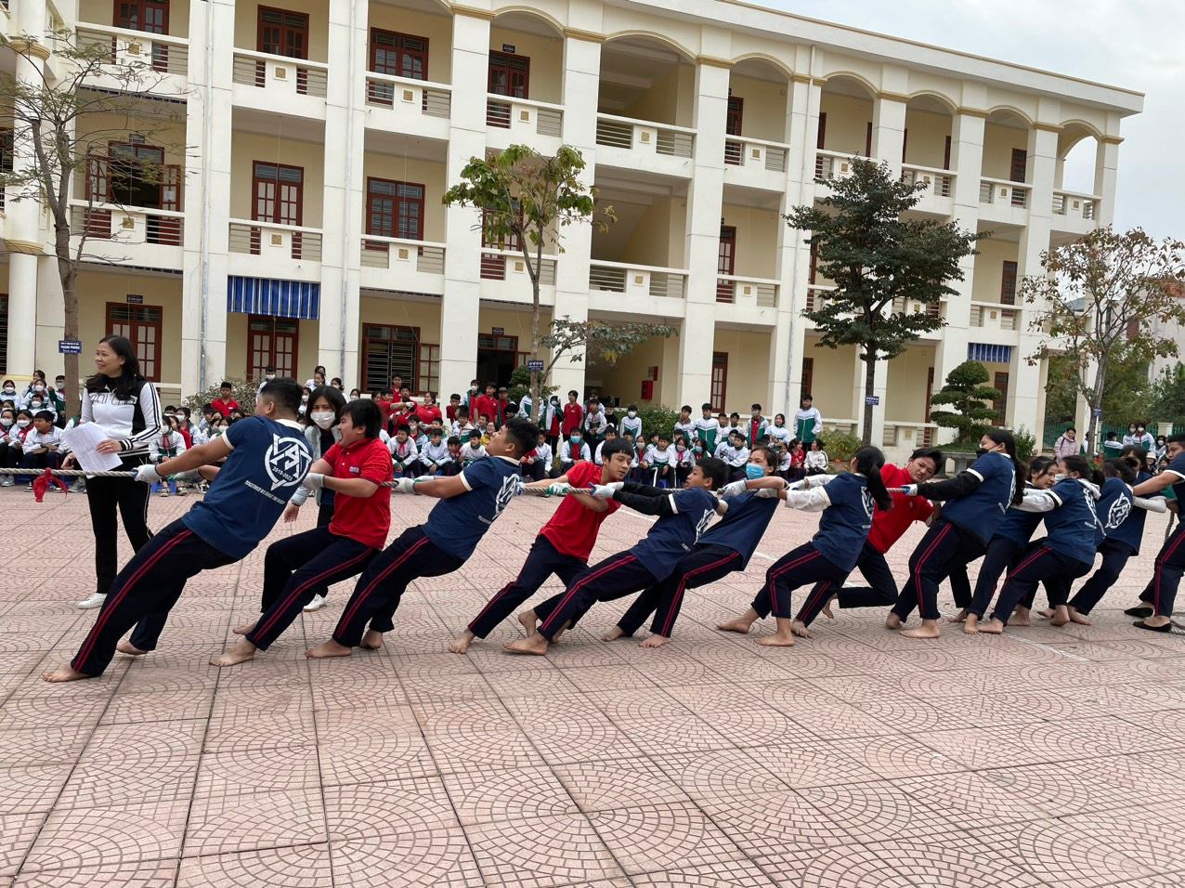
Tập thể 9A2 đồng sức đồng lòng, quyết tâm chiến thắng.
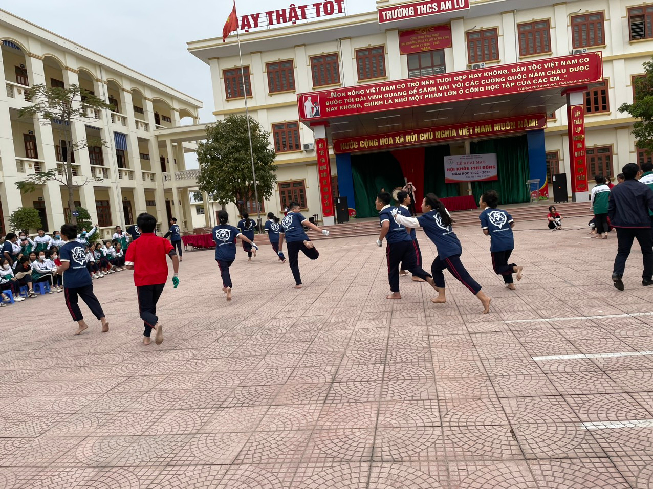
Mang chiến thắng về cho các bạn.

